ЛЕКЦИЯ 11 ПРИРОДНЫЕ РЕСУРСЫ И ИХ КЛАССИФИКАЦИЯ

Природные ресурсы - это любые объекты природы, используемые человеком в производственных и других нужных для него целях.
К природным ресурсам относят атмосферный воздух, почву, воду, солнечную радиацию, полезные ископаемые, климат, биологические ресурсы (растительность и животный мир).
Человек использовал природные ресурсы (прежде всего пищу, воду, воздух) с самого начала своего существования, однако долго не прилагал усилий для их воспроизводства. В доиндустриальном обществе использовались главным образом вещества, не прошедшие глубокой обработки - камень, дерево, натуральные волокна и т.д. Индустриальное общество базируется на природных ресурсах, нужных, прежде всего, для производства товаров и услуг, обеспечивающих более развитые потребности общества. Подавляющая часть ресурсов расходуется в процессе расширенного производства.
Существует множество различных классификаций ресурсов. По характеру воздействия человека природные ресурсы обычно делят на две группы: неисчерпаемые и исчерпаемые (В.А. Вронский, 1997), которые 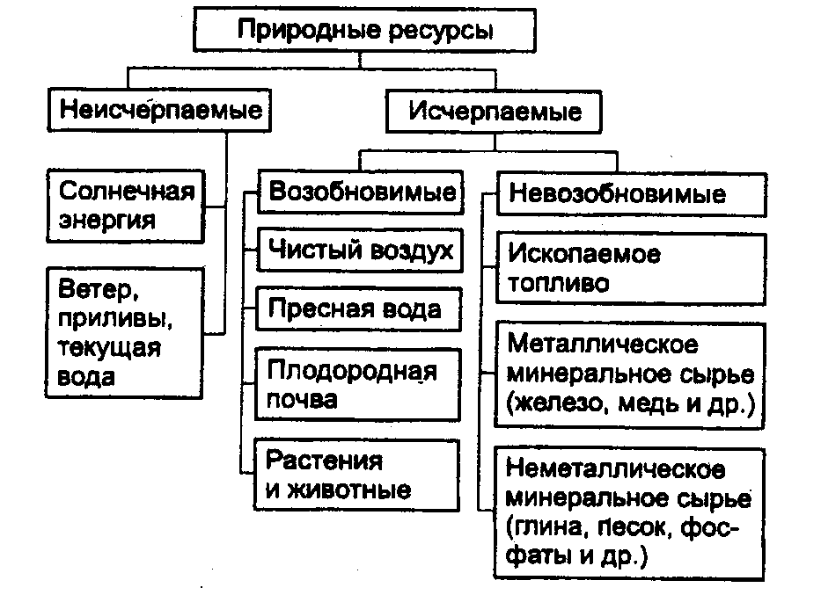представлены на рисунке.

1) Исчерпаемые ресурсы:
- подразделяются на невозобновимые (невосстанавливаемые) и возобновимые (восстанавливаемые).
а) к невозобновимым природным ресурсам относятся те из них, которые абсолютно не восстанавливаются или восстанавливаются в сотни тысяч и миллионы раз медленнее, чем идет их использование. К таким ресурсам принадлежит большинство полезных ископаемых - каменный уголь, нефть, торфяники, многие осадочные породы. Использование этих ресурсов неминуемо ведет к их истощению. Охрана невозобновимых природных ресурсов сводится к рациональному, экономному использованию, борьбе с потерями при добывании, перевозке, обработке и применении, а также к поиску заменителей.
б) к возобновимым природным ресурсам принадлежат, прежде всего, биологические ресурсы - растительность, животный мир, а также почва, некоторые минеральные ресурсы, например, соли, осаждающиеся в озерах и морских лагунах. Эти ресурсы по мере использования постоянно восстанавливаются. Однако для сохранения их способности к восстановлению нужны определенные естественные условия. Нарушение этих условий задерживает или вовсе прекращает процесс самовосстановления, что следует учитывать при использовании возобновимых природных ресурсов. Процессы восстановления протекают с определенной скоростью для разных ресурсов. Например, для восстановления отстрелянных животных требуется год или несколько лет, вырубленного леса - не менее 60 лет, а утраченной почвы - несколько тысячелетий. Поэтому темпы расходования природных ресурсов должны соответствовать темпам их восстановления. Нарушение этого соответствия неизбежно ведет к истощению природных ресурсов (сокращению лесов, уменьшению запасов промысловых животных, снижению плодородия почв и т.д.). Возобновимые природные ресурсы под влиянием деятельности человека могут стать невозобновимыми. Это относится к полностью истребленным видам животных и растений, к утраченным в результате эрозии почвам и др. Охрана возобновимых природных ресурсов должна осуществляться путем рационального их использования и расширенного воспроизводства. Охрана биологических ресурсов имеет важное значение при строительстве автомобильных дорог, магистральных трубопроводов, в гидромелиоративном строительстве, при сельскохозяйственных работах. Главное при охране возобновимых природных ресурсов - обеспечить постоянную возможность их восстановления. Тогда они смогут служить человеку практически бесконечно.
2) Неисчерпаемые (неистощимые) природные ресурсы:
– это количественно неиссякаемая часть природных ресурсов (солнечная энергия, морские приливы, текущая вода), иногда сюда относят атмосферу и гидросферу, хотя при значительных загрязнениях антропогенными токсикантами они могут переходить в категорию исчерпаемых (возобновимых).
Необходимо отметить, что использование термина «неисчерпаемые ресурсы» не вполне корректно. Как указывает В.В. Маврищев (2000), данную группу ресурсов можно назвать так только условно. Некоторые авторы считают, что "выделение группы неисчерпаемых природных ресурсов – удивительно стойкое заблуждение" (Н.Ф. Реймерс, 1994), и придерживаются закона ограниченности (исчерпаемости) природных ресурсов на Земле. Также выделяют:
Рекреационные ресурсы - это природные ресурсы, обеспечивающие отдых и восстановление здоровья и трудоспособности человека.
Эстетические ресурсы – сочетание естественных факторов, положительно воздействующих на духовные богатства человека.

